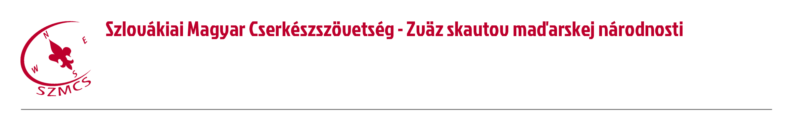

Hungarian Scouts Association in Slovakia Számlaszám: IBAN: SK96 0200 0000 0000 05430122

Nám. sv. Štefana 296/6., SK-929 01 Dunajská Streda – Dunaszerdahely BIC/SWIFT: SUBASKBX (VÚB, a.s.)

Tel.: +421(0)31/5527121, +421(0)918 512 292 IČO: 17641896 DIČ: 2021092964

E-mail: szmcs@szmcs.sk Web: www.szmcs.sk Bejegyzési szám: VVS/1-909/90-74 (MV SR)

**Békességre és összefogásra tanít a Betlehemi Békeláng**

Sajtóközlemény

**Dunaszerdahely. Karácsony napjára idén már közel 150 magyar otthonba jut el a béke lángja Felvidék-szerte a Szlovákiai Magyar Cserkészszövetség által. A lángterjesztésbe évről-évre egyre többen kapcsolódnak be, hisz – ahogy a cserkészek hangsúlyozzák is – a Betlehemi Békeláng mindenkié, és nem egyedüli kiváltságuk eljuttatni azt az otthonokba. A felvidéki békeláng-staféta december 11-én indult, a lángot egészen karácsonyig őrzik a cserkészek.**

A betlehemi Születés Templomából érkező lángot a cserkészszövetségek képviselői a bécsi lángátadó ünnepségen vették át december 10-én, majd másnap a Komáromban megrendezett felvidéki központi lángátadó ünnepségen adták át a környékbeli cserkészcsapatok képviselőinek, akik továbbvitték saját régiójukba. Minden évben több és több településre jut el az SZMCS által a Láng, idén ez a szám megközelíti a 150-et. A felvidéki cserkészek közvetítésével viszont nem csak Dél-Szlovákia településeire jut el a békeláng. Az összefogás és összetartozás jegyében – amely a láng idei mottója – Kárpátalján és Magyarország bizonyos területein is ragyog a családok otthonaiban a Betlehemi Békeláng. Eljutott egyebek között a Csemadok központjába, a nagyszombati érseki hivatalba, de a lángot átvették önkormányzatok, iskolák, egyházak, társadalmi szervezetek és civil egyesületek vezetői, képviselői is.

Az ENSZ 1986-ot a béke évének nyilvánította, ebben az évben találta ki a szimbólumot, és hozta el először a békelángot Európába az osztrák állami közszolgálati televízió, majd a következő évektől kezdve a cserkészeket kérték fel társszervezőnek. „Hálásak lehetünk a Jóistennek, hogy egy háborútól mentes térségben élhetünk, és hiába olvassuk a hírekben, csak sejtésünk lehet róla, milyen lehet egy béke nélküli világban küzdeni az életünkért. Ezért is fontos, hogy a békeláng emlékeztessen bennünket az összefogásra és az összetartozásra, illetve hogy próbáljunk meg egy kicsivel jobbak lenni önmagunknál. Örülünk, hogy mi, cserkészek lehetünk azok, akik ezt a jelzőfényt terjesztik” – mondta Gál Erik, a Szlovákiai Magyar Cserkészszövetség elnöke.

Aki szeretné, hogy karácsonykor a békeláng hozzá is eljusson, vegye fel a kapcsolatot a helyi cserkészközösséggel, vagy látogasson el a láng honlapjára (www.lang.szmcs.sk), illetve kövesse nyomon a láng útját a Facebook közösségi portálon is ([www.facebook.com/betlehemilang](http://www.facebook.com/betlehemilang)). Ezúton is köszönjük mindenkinek, hogy részt vettek abban, hogy a béke lángja ismét a békességre és összefogásra tanítson. Áldott karácsonyi ünnepeket kíván a Szlovákiai Magyar Cserkészszövetség!

szmcs-p

**A Szlovákiai Magyar Cserkészszövetségről**

A Szlovákiai Magyar Cserkészszövetség újjá alakulására 1990. március 11-én került sor. Azóta Szlovákia legnagyobb magyar ifjúságnevelő szervezetévé nőtte ki magát. Gyerekekkel és fiatalokkal egyaránt heti szinten nevelőmunkát folytató önkéntes szervezet. Jelenleg közel 1200 tagot számlál. Évente több országos rendezvényt szerveznek. A cserkészcsapatokban hónapról hónapra több száz gyermek számára teszik lehetővé a játszva fejlődés folyamatát.

Sajtókapcsolat:

Juhász Szabó Csilla

kommunikációs vezető

E-mail: press@szmcs.sk

Telefon: +421 907 55 87 97